STUDIJA IZVEDIVOSTI

1. Uvod i metodologija analize
U ovoj fazi projekta provedena je detaljna studija izvedivosti kako bi se utvrdilo koji je pristup razvoju informacijskog sustava najpovoljniji za instituciju Zemaljskog muzeja BiH. Cilj je bio donijeti objektivnu odluku utemeljenu na brojevima, a ne na pretpostavkama.
Za analizu je korištena metoda ponderiranog vrednovanja alternativa. Ova metoda omogućuje da se različiti faktori (karakteristike) ne gledaju jednako, već da oni koji su važniji za muzej (poput sigurnosti i prilagodbe) imaju veći utjecaj na konačni zbroj.

2. Definiranje alternativa
U analizu su uvrštena tri radikalno različita pristupa:
- Alternativa 1: Vlastito rješenje – Razvoj sustava "od nule" prema točno definiranim zahtjevima kustosice i osoblja muzeja.
- Alternativa 2: Gotovo rješenje (Cloud/Commercial) – Kupnja gotovog softvera koji se već prodaje na tržištu, uz plaćanje mjesečne ili godišnje licence.
- Alternativa 3: Prilagodba otvorenog koda (Open Source) – Korištenje besplatnog softverskog temelja koji se zatim uz pomoć vanjskih programera prilagođava lokalnim potrebama.

3. Ključne karakteristike izvedivosti (Analiza 7±2 faktora)
Analizom poslovnih procesa muzeja identificirano je 7 ključnih karakteristika koje sustav mora zadovoljiti. Svaka karakteristika dobila je težinu (1-3) ovisno o njezinoj važnosti:
- Prilagodba specifičnim zbirkama muzeja (Težina 3): Budući da muzej čuva raznoliku građu, mogućnost prilagodbe polja u bazi podataka je od najveće važnosti.
- Sigurnost i zaštita podataka o građi (Težina 3): Podaci o lokacijama dragocjenih eksponata su povjerljivi i zahtijevaju najvišu razinu zaštite.
- Troškovi licenciranja i održavanja (Težina 3): S obzirom na ograničene budžete javnih institucija, dugoročni fiksni troškovi moraju biti minimalni.
- Mogućnost budućih nadogradnji (Težina 2): Sustav mora moći rasti s muzejom (npr. dodavanje virtualnih tura u budućnosti).
- Jednostavnost korištenja (Težina 2): Sučelje mora biti intuitivno za kustose, ali i za posjetitelje.
- Brzina uvođenja sustava u rad (Težina 2): Vrijeme potrebno da sustav postane funkcionalan.
- Neovisnost o vanjskom dobavljaču (Težina 1): Želja muzeja da ne bude "zarobljen" ugovorom s jednom specifičnom IT tvrtkom.

4. Prikaz rezultata vrednovanja
U nastavku je prikazana tablica izračuna (Ponderirani model):
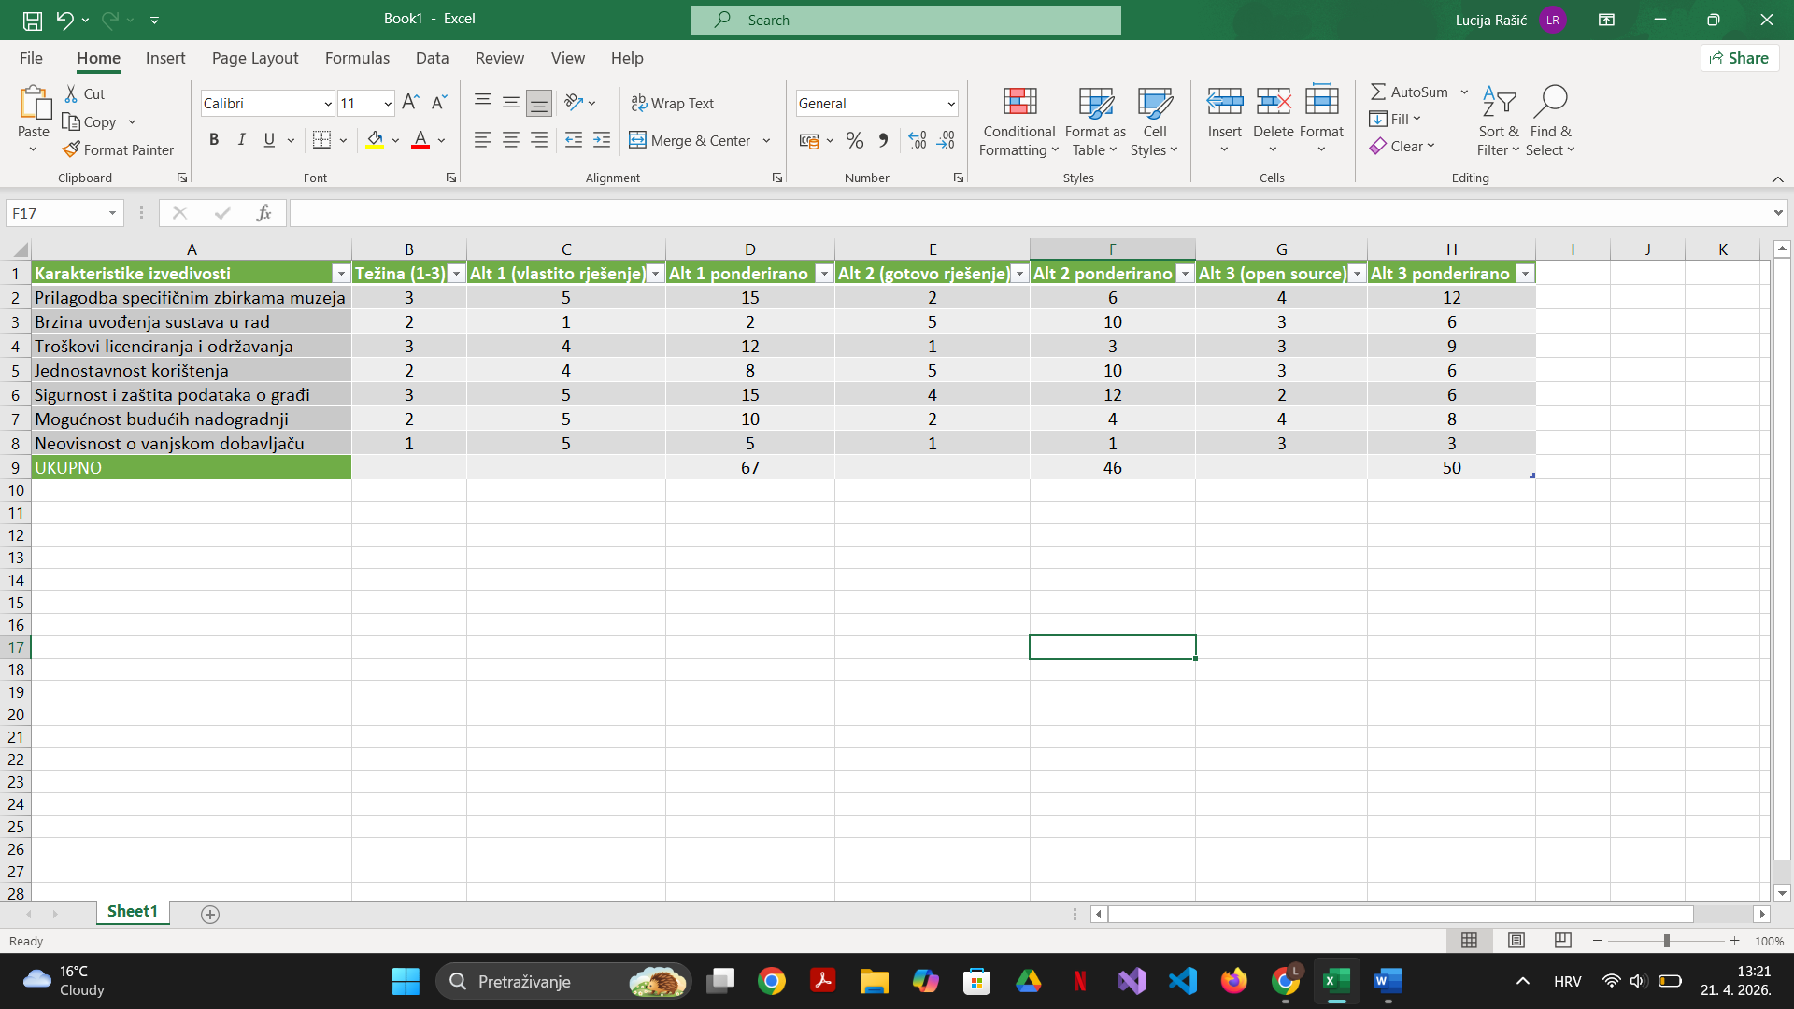

5. Interpretacija rezultata i zaključak
Kao što je vidljivo iz rezultata, Alternativa 1 (Vlastito rješenje) ostvarila je uvjerljivo najveći broj bodova (67).
Glavni razlozi za odabir ovog rješenja su:
- Bolja prilagodba: Jedino vlastiti razvoj omogućuje da se sustav u potpunosti modelira prema kompleksnim zahtjevima muzeja, što se vidi u maksimalnih 15 bodova u toj kategoriji.
- Dugoročna isplativost: Iako su početni troškovi razvoja veći, izbjegavanje godišnjih licenci koje nameću gotova rješenja (Alt 2) čini ovaj projekt ekonomski održivijim.
- Kontrola nad podacima: Vlastito rješenje jamči da podaci ostaju u vlasništvu muzeja bez ovisnosti o oblaku (cloud) trećih strana.

